Кадровый состав КГУ «Общеобразовательная школа села Караменды батыра»
№ | ФИО педагога | Должность | Фото | Нагрузка | Дата принятия на работу | № приказа | Категория | № приказа, дата присвоения | Образование | Наличие сертификатов за последние 3 года
 | Суранчинова  Карашаш Каироллиновна | Директор школы\ учитель биологии |  | 1 ставка + 8 часов | 2011.08.04 | 56 | педагог-эксперт | № 179 от 24 декабря 2018 | Казахский национальный педагогический университет им. Абая, Биология, 2011.  Павлодарский педагогический университет, Магистратура, Педагогика и психология, 2020 | Повышение квалификации руководителей, ЦПМ, 640 ч, 2020 г.  «Исследование в практике учителя», ЦПМ, 80 ч, 2020 г.  Биология, 160 ч, ЦПМ,23.08.2022  «Инновационный менеджмент», 80 ч, 2022 г
 | Никитина  Юлия Александровна | Заместитель директора по учебной работе\ учитель русского языка и илтературы | 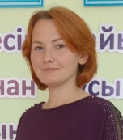 | 1 ставка + 8 часов | 2016.09.01 | 22 | Педагог |  | Евразийский гуманитарный институт г. Астана, Начальное образование, 2015  Кокшетауский университет им. Ш.Уалиханова, Русский язык и литература, 2022 | «Безопасность и охрана труда», АУКК, 2020  Русский язык, КМЦПК, 72 ч,2020 «Аналитические компетенции педагогов», 80ч, ЦПМ, 2022 г  «Action Research и Lesson Study», 80 ч. ЦПМ,2023
 | Сатвалдинова  Дамира Шайхисламовна | Заместитель директора по воспитательной работе \ учитель биологии и химии | 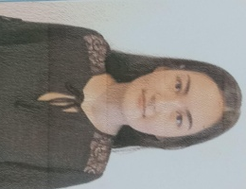 | 1 ставка + 8 часов | 2021.08.24 | 26 | Педагог |  | Костанайский государственный университет им. А.Байтурсынова, Биология, 2021 | Биология, 80 ч, Орлеу, 2022,  Буллинг – причины, формы, профилактика, Орлеу, 8 ч, 2023
 | Аубакирова  Акжибек  Болатбековна | Вожатая | 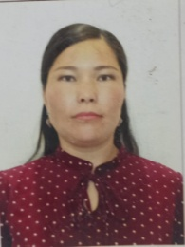 | 1 ставка | 2022.09.01 | 11 |  |  | Аркалыкский государственный педагогический институт
 | Берікбайқызы Жансая | Психолог |  | 1 ставка | 2023.09.01 | 17 | Педагог |  | Университет «Туран-Астана», Психология, 2019
 | Бимендина  Алтын  Кабиевна | Социальный педагог/ делопроизводитель | 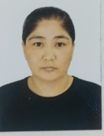 | 1 ставка | 2020.09.18 | 24 | Педагог-модератор |  | АГК , учитель начальных классов, 2014г | Бастауыш сынып, 72 ч, КМЦПК, 2021
 | Абдуалиев  Талгат  Зейнеллович | Преподаватель НВП, художественного труда | 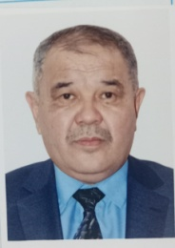 | 1 ставка + 8 часов | 2022.09.01 | 17 | Первая категория |  | Аркалыкский педагогический институт, ИЗО и черчение | Курсы НВП, Каз ГУ, 04.04.2023, 72 ч
 | Абдуалиева  Дарига  Зейнуловна | Учитель математики, физики | 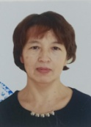 | 1,5 ставки | 2002.12.01 | 263 | высшая категория | № 54 от 30 марта 2018 | Аркалыкский педагогический институт, Физика и математика,1992 | Физика, Орлеу, 80 ч, 2021  Математика, 80 ч, Орлеу, 2022 г
 | Абенов  Данияр  Кайдарович | Учитель физической культуры | 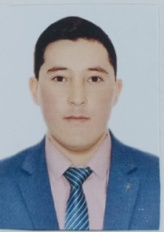 | 1,5 ставки | 2020.09.01 | 22 | Педагог |  | Академия Кокше, Физическая культура и спорт, 2009 | Физическая культура, ЦПМ, 72 ч , 2021 г
 | Абилова  Татьяна  Петровна | Учитель русского языка и илтературы | 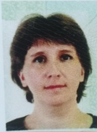 | 1,4 ставки | 2002.08.19 | 123 | педагог-модератор | №35 от 10 декабря 2020 | Карагандинский университет имени академика Е.А.Букетова, Русский язык и литература, 2023 | Русский язык и литература, ЦПМ, 80 ч, 2023 г
 | Ахметова  Гульнур  Мойлыбаевна | Учитель математики | 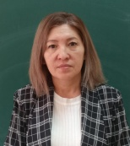 | 1,5 ставки | 2016.08.31 | 9 | педагог-модератор | № 53 от 21 ноября 2018 | Аркалыкский педагогический институт, Математика и информатика,1997 | Математика, ЦПМ, 80 ч, 2023 г
 | Бекмурзаев Азамат Фархадулы | Учитель информатика | 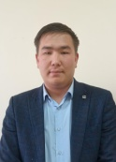 | 1,5 ставки | 2022.10.01 | 16 | Педагог |  | Высшее (педагогическое) Кокшетауский университет имени Абая Мырзахметова, Информатика, 2022 | Информатика, 80ч, Орлеу, 2022
 | Вегнер Ольга Владимировна | Учитель начальных классов | 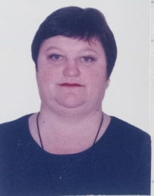 | 1,1 ставки | 2004.09.07 | 250 | Педагог |  | НАО "Карагандинский университет им.Е.А. Букетова" Педагогика и методикам начального обучения 2023 год
 | Дубицкая Елена Васильевна | Учитель географии, истории | 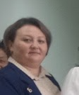 | 1,5 ставки | 2004.12.08 | 313 | педагог-модератор | №21 от 17 мая 2021 | Кокшетауский университет имени Ш.Уалиханова, География, 2022 | География, Орлеу, 80 ч, 2022
 | Дуйсенова Салтанат Бегдельдиновна | Учитель английского языка | 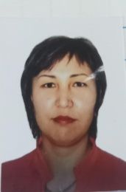 | 1,5 ставки | 2014.08.15 | 15 | педагог-модератор | № 53 от 21 ноября 2018 | Аркалыкский государственный педагогический институт, Иностранный язык, 2008 | Английский язык, Орлеу, 80 ч, 2022
 | Едрес Жәнібек Шорманұлы | Учитель истории | 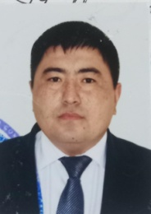 | 1,5 ставки | 2015.08.25 | 11 | педагог-эксперт | №296 от 31 декабря 2020 | Аркалыкский педагогический институт им.Ы.Алтынсарина, История, 2013 | История и основы права, ЦПМ,80 ч, 2022 г
 | Әміржақып Мадина Мұратқызы | Учитель начальных классов | 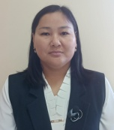 | 1,1 ставки | 2015.08.25 | 13 | педагог-модератор | №45 от 25 июня 2019 | Аркалыкский государственный педагогический институт, 2023, учитель начальных классов
 | Зияш  Бадуан | Учитель начальных классов | 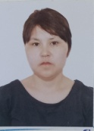 | 1,4 ставки | 2016.09.01 | 29 | педагог-эксперт | №134 от 17 июля 2019 | Көкше академиясы 2013ж.. учитель начальных классов
 | Кемелова Анар Талгатовна | Воспитатель | 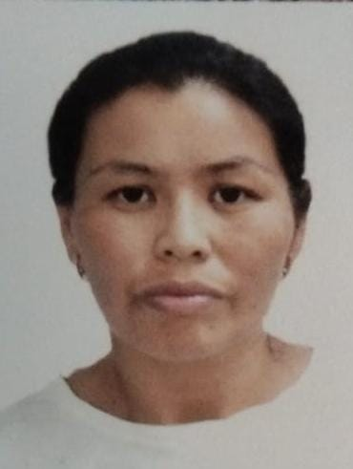 | 1, 1 ставки | 2017.10.02 | 38 | Педагог |  | АГК, 2013г, учитель начальных классов
 | Козейкин Юрий Александрович | Учитель художественного труда | 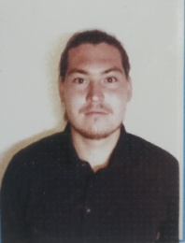 | 1 ставка | 2021.08.25 | 27 | Педагог |  | Кокшетауский университет им.Ш.Уалиханова, Профильное обучение, 2021
 | Козейкин Иван Александрович | Учитель математики, физики | 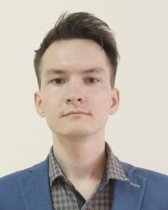 | 1,4 ставки | 31.09.2023 | 18 | Педагог |  | Кокшетауский университет им.Ш.Уалиханова, Математика-Физика, 2023
 | Козейкина Анна Николаевна | Учитель начальных классов |  | 1,5 ставки | 2004.09.07 | 251 | педагог-исследователь | № 147 от 11 июля 2019 | ЕАГИ , учитель начальных классов, 2007 | Начальные классы, ЦПМ,120 часов, 2023 г
 | Костин Қуандық Хайдарұлы | Учитель казахского языка и литературы | 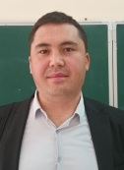 | 1,4 ставки | 2014.08.22 | 16 | педагог-эксперт | №151/1 от 30 июня 2021 | Костанайский государственный педагогический институт, Казахский язык и литература, 2014 | Казахский язык, ЦПМ,120 часов, 2023 г
 | Курмантаева Элеанора Галиевна | Учитель начальных классов | 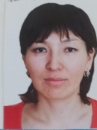 | 1,3 ставки | 2015.08.25 | 11 | педагог-эксперт | №134 от 17 июля 2019 | Ақтөбе МПИ 2008., учитель начальных классов | Начальные классы, Орлеу, 80 часов, 2022 г
 | Қасым Жанар Күсегенқызы | Учитель казахского языка и литературы | 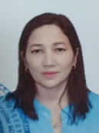 | 1,4 ставки |  |  | педагог-исследователь | № 254 ж/к от 30 декабря 2019 | Аркалыкский государственный педагогический институт, Казахский язык и литература, 2013 | Казахский язык, ЦПМ,120 часов, 2023
 | Макишева Эльмира Толагановна | Учитель казахского языка и литературы | 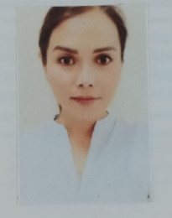 | 1,2 ставки | 2015.08.25 | 16 | педагог-эксперт | №151/1 от 30 июня 2021 | Казахский государственный женский педагогический университет, Казахский язык и литература, 2013 | Казахский язык, Орлеу, 80 часов, 2022 г
 | Наған Ардақ Бөлтірікұлы | Учитель физической культуры, географии | 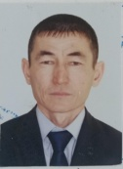 | 1,5 ставки | 2009.08.27 | 77 | педагог-эксперт | №213 от 27 декабря 2019 | Аркалыкский государственный педагогический институт, География, 1999  Академия Кокше, Физическая культура и спорт, 2003 | География, ЦПМ, 80 ч, 2022 г
 | Нурмаганбетова Багдат Камиевна | Учитель начальных классов | 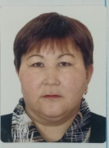 | 1,3 ставки | 2009.09.01 | 20 | Педагог |  | АРПУ 1982г учитель начальных классов | Начальные классы, ЦПМ, 80 ч, 2023 г
 | Сейткужина Айдана Қанатқызы | Учитель казахского языка и литературы | 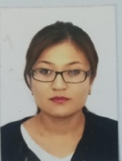 | 1,2 ставки | 2017.08.31 | 26 | педагог-эксперт | №151/1 от 30 июня 2021 | Евразийский национальный институт им.Гумилева, Казахский язык и литература, Магистратура, 2020 | Казахский язык, Орлеу, 80 ч, 2023 г
 | Утуалиева Кенжитай Можановна | Учитель начальных классов | 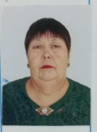 | 1,5 ставки | 2012.11.01 | 17 | педагог-эксперт | № 213 от 27 декабря 2019 | ЕАГИ учитель начальных классов
 | Ханафина Жулдыз Рамазановна | Учитель английского языка | 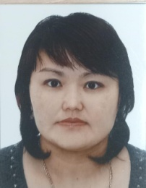 | 1,1ставки | 2021.01.08 | 38 | Педагог-модератор | №45 от 25 июня 2019 | Кокшетауский университет им. Ш.Уалиханова, Иностранный язык, 2007 | Английский язык, 80 ч, Орлеу, 2021г

